**安徽阳光信通电子科技有限公司**

**招聘简章**

**阳光信通，成立于2012年，注册资本壹亿元人民币，公司是专业金融服务外包提供商，专注于为中国金融业提供外包服务、产品服务、咨询服务等金融行业整体解决方案。管理总部位于北京三元桥商务区，在上海、广州、合肥、成都、安庆、西安、武汉等地均有办事机构。除为传统金融企业提供业务外包服务外，公司基于大数据及云计算的技术，可以为客户提供信用卡全流程服务、互联网金融贷后管理、数据处理、客户服务、市场营销和调查等方面的一站式服务。在合肥、成都、安庆、西安、武汉建设有离场交付中心。目前总坐席超过3000余人，根据公司未来3-5年规划，坐席达到10000席并成功上市。**

**招聘岗位信息：**

**资产保全专员**（无任何销售性质）：

**底薪2300+绩效奖金+福利奖金 综合薪资:4000-7000**

**提供免费住宿**

**任职资格：**

1、大专及以上学历，男女不限，工作有耐心、细心、责任心；

2、良好的沟通能力和敬业精神,普通话流利,具有独立分析问题和解决问题的能力；

3、有良好的团队合作精神和出色的客户服务意识；

4、诚实守信、心态端正、性格开朗，有较强的学习力。

**岗位职责：**

1. 以正确的方法协助银行处理信用卡逾期账款。
2. 按照业务操作规范与相关客户进行有效的电话沟通。
3. 针对信用卡逾期客户进行督促，针对逾期账款的催收，促进银行不良资产的回收。
4. 帮助客户解决还款遇到的问题，并不断提升服务的质量。
5. 完成领导交代的其他工作。

**福利待遇：**

1、工作时间：9:00-12:00 13:00-18:00 月休6-8天 带薪年休假

2、提供带薪专业岗前培训、岗中技能培训和管理技能提升培训

3、绩效奖金、岗位晋升、晋级加薪、不定期银行及项目激励

4、五险一金、入职体检、节假日福利、生活补贴、满勤奖励

5、免费下午茶、员工关怀、免费旅游拓展、生日宴会及其他丰富娱乐活动

6、免费员工公寓（4人套间、厨房、独立卫浴、空调、等）

**职业通道（薪资等级跟随职称等级向上调整）**

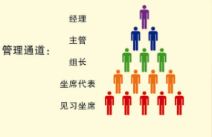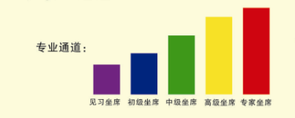**公司地址：**

**合肥市蜀山区湖光路1089号阳光信通大楼**

**公交路线：56路或者24路到湖枫路口站**  
**地铁路线：2号线 振兴路站（湖光路与枫林路交口往西100米）**

西安分公司地址：陕西省西咸新区云谷产业园二期B栋

安庆分公司地址：安庆市迎江区人民路48号电商园15号楼  
武汉分公司地址：武汉市硚口区中山大道1号越秀财富中心29-31楼

**联系电话：13275692460 孙主管**

**公司环境**：

